《RIA》第十七单元技能测试题
题号 | 一 | 二 | 总分 | 批卷人 | 审核人
得分

学院__ __班级_ 姓名__________
密 封 线 内 不 要 答 题
- 技能考试时间为：0.5小时
- 技能题：（共100分）
题目要求：
密 封 线 内 不 要 答 题
- 按要求完成下面的各项需求。
- 必须有录屏，无录屏者一律0分处理，必须是完整的考试录屏(只有单独录效果录屏按0分处理)，录屏过程中不允许有暂停行为，若是发现，按考试作弊处理，桌面必须有自己的学院、班级、姓名。
- 上交U盘时，U盘中只允许有自己考试的项目，否则按零分处理。
- 题目一 :（84分）
1.问题描述：
综合运用前后端技术（前端jQuery技术，后端Servlet技术，前后端数据交互采用Ajax技术），创建JavaWeb工程，通过访问网页实现医生信息管理系统的数据新增，显示，以及全选，全不选与反选，批量删除。
2.编程要求：
（1）创建数据库ria_day17；（4分）
（2）在该库里建表doctor；（5分）
表结构供参考：
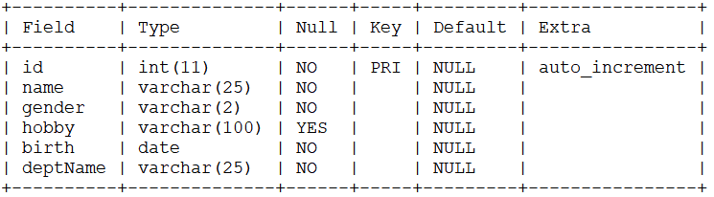
（3）创建名称为RIA_day17的JavaWeb工程，导入后端MySQL、JSTL与fastjson的jar包，以及前端jQuery与CSS样式的资源文件；（5分）
（4）设计实体类Doctor，用以映射数据表doctor；（5分）
（5）创建工具类BaseDao，用以获取与数据库的连接；（10分）
（6）运用三层架构组织后台代码，其中：
①有表示层，包名servlet；（2分）
②有业务逻辑层，包名service；（2分）
③有数据访问层，包名dao；（2分）
（7）创建类QueryAllServlet，映射url路径“/queryAllServlet”，用以查询并存储数据表doctor里的全部数据，并以转发的方式跳转到页面list.jsp；（10分）
（8）创建类AddServlet，映射url路径“/addServlet”,用以处理添加数据的请求；（10分）
（9）创建类DeleteBatchServlet，映射url路径“/deleteBatchServlet”,用以处理批量删除数据的请求；（5分）
（10）创建列表页list.jsp，显示表doctor里的全部数据，同时可以进行全选/全不选/反选，以及数据新增；（5分）
图示供参考，功能实现即可得满分：
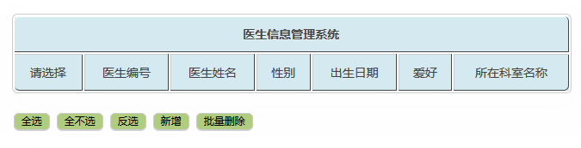
（11）点击“新增”按钮，跳转到数据添加页add.jsp；（5分）
图示供参考，功能实现即可得满分：
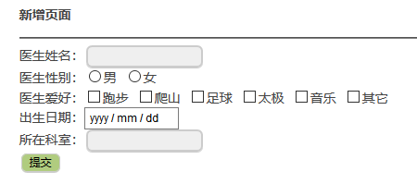
（12）通过add.jsp页面成功添加4条数据后，跳转到列表页list.jsp；（5分）
图示供参考，功能实现即可得满分：
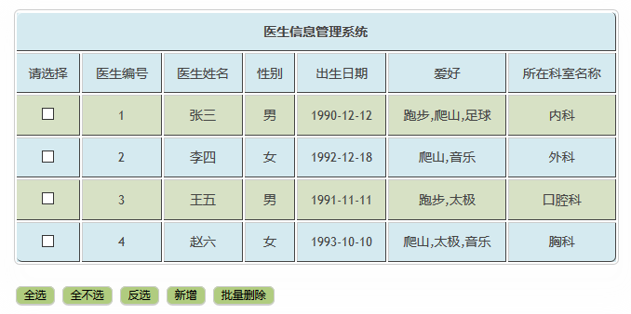
（13）确保“全选”/“全不选”/“反选”三个功能可以正常使用，并选中两个选项，能够进行批量删除。（9分）
选中两个选项（图示供参考，功能实现即可得满分）：
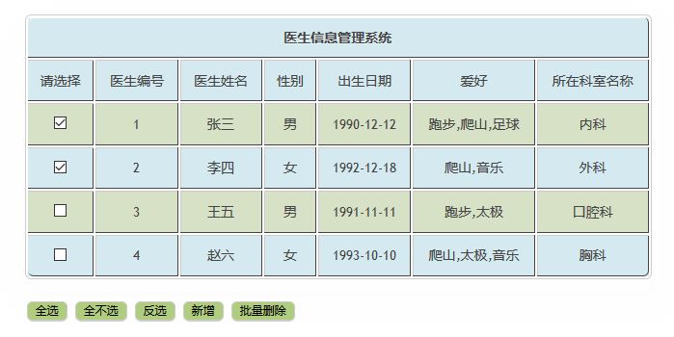
点击“批量删除”，成功删除选中的数据（图示供参考，功能实现即可得满分）：
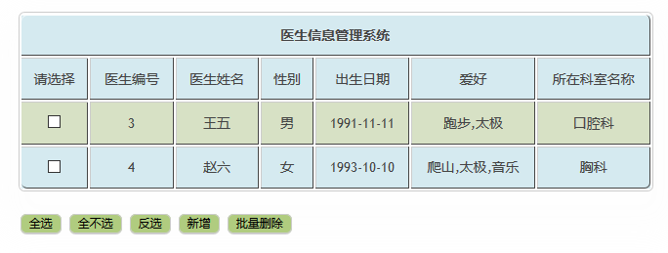
- 题目二:（16分）
绘制本门课的概念图（只要能画出涉及JavaScript，jQuery，Ajax及三层架构技术的各2个概念，合计8个概念（多者不限）即可；每个概念2分，数量超出者仍得满分16分）。

